Maurin Donneaud
Designer industriel & Creative technologist
18 Impasse de Joinville 75019 Paris
+33 627 321 616
www.etextile.org

Interfaces audio-textiles
Un univers sonore au bout de vos doigts
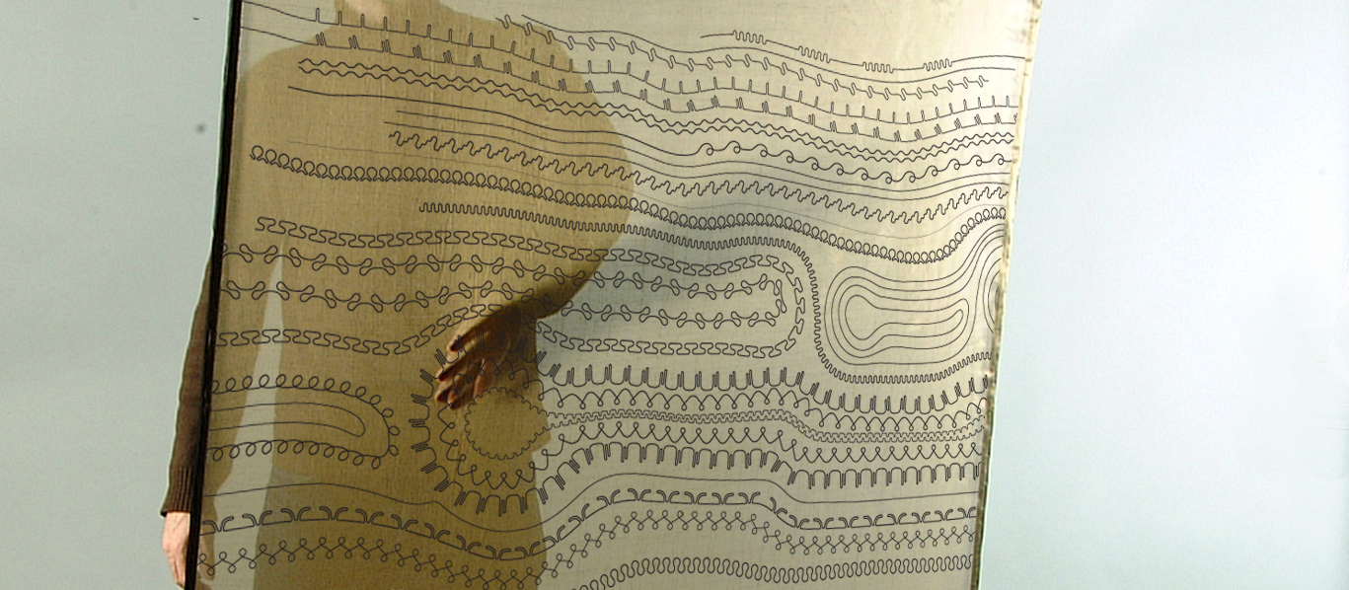

Développer des technologies autour des préoccupations artistiques et humaines. Faire disparaître la technologie au profit d’une esthétique simple.
Ma démarche porte sur l’hybridation de savoir-faire textile et numérique, un mélange intime entre art, science et technologie. Je m’attache à révéler des matières sonores en parcourant des mains des surfaces textiles. Je conçoit des interfaces textiles pour analyser le geste et explorer la dimension sonore et musicale. Concept fondateur du projet XY-textile une interface textile grand format et du projet E256-textile qui offre une solution multipoints de plus petite taille.
Les toiles grand format sont des formes expérimentales qui permettent de composer des partitions graphiques, tactiles et sonores pour explorer la dimension musicale de gestes amples. Ces toiles permettent également de questionner le champ de la création textile au service de la scénographie d’espaces pour proposer à un large public une expérience multi-sensorielle, accessible et ludique.
Les toiles petit format sont des formes plus polyvalentes qui peuvent être utilisées sur table comme surface de jeux ou intégrées dans des objets pour les dotés du « sens du toucher ». J’utilise ces capteurs surfaciques pour explorer la composition de partitions interactives et sonores et jouer en public.
Ce vaste domaine de recherche m’a permis de développer des projets pour l’évènementiel, le jeux éducatif, la santé, l’automobile, et la robotique. Tous ces cas d’applications ont notamment permis de mettre au point des outils et méthodes, documentées et partagées avec des licences libres « Creative Commons ». Ces recherche ont également été publiées et présentées dans des conférences et ateliers, De cette façon, je contribue activement à l’évolution d’un domaine novateur : les textiles électroniques.

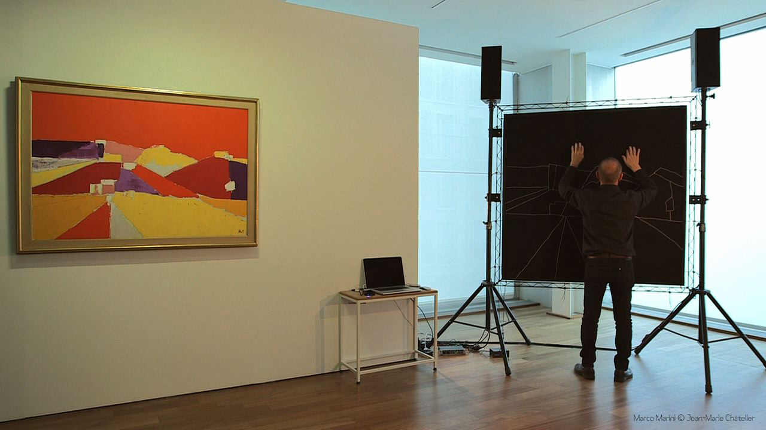

En 2014, Le musicien-batteur professionnel et compositeur, Marco Marini a développé un travail de composition musicale avec un « instrument de musique textile » créé par le designer Maurin Donneaud, fruit d’un travail de recherche mené depuis 2005. (https://www.premierevision.com/fr/news/a-la-une/coups-de-coeur/marco-marini-peintre-sonore/)

Récemment accueilli en résidence à l’université d’Auckland (AUT) au sein du département Colab, laboratoire dédié à l’utilisation créative des technologies, j’ai eu l’occasion de travailler sur le contenu musical et textile de six textile-E256. Ce travail a notamment donné lieu à un concert public programmé dans l’association Audio Foundation (Auckland, NZ).

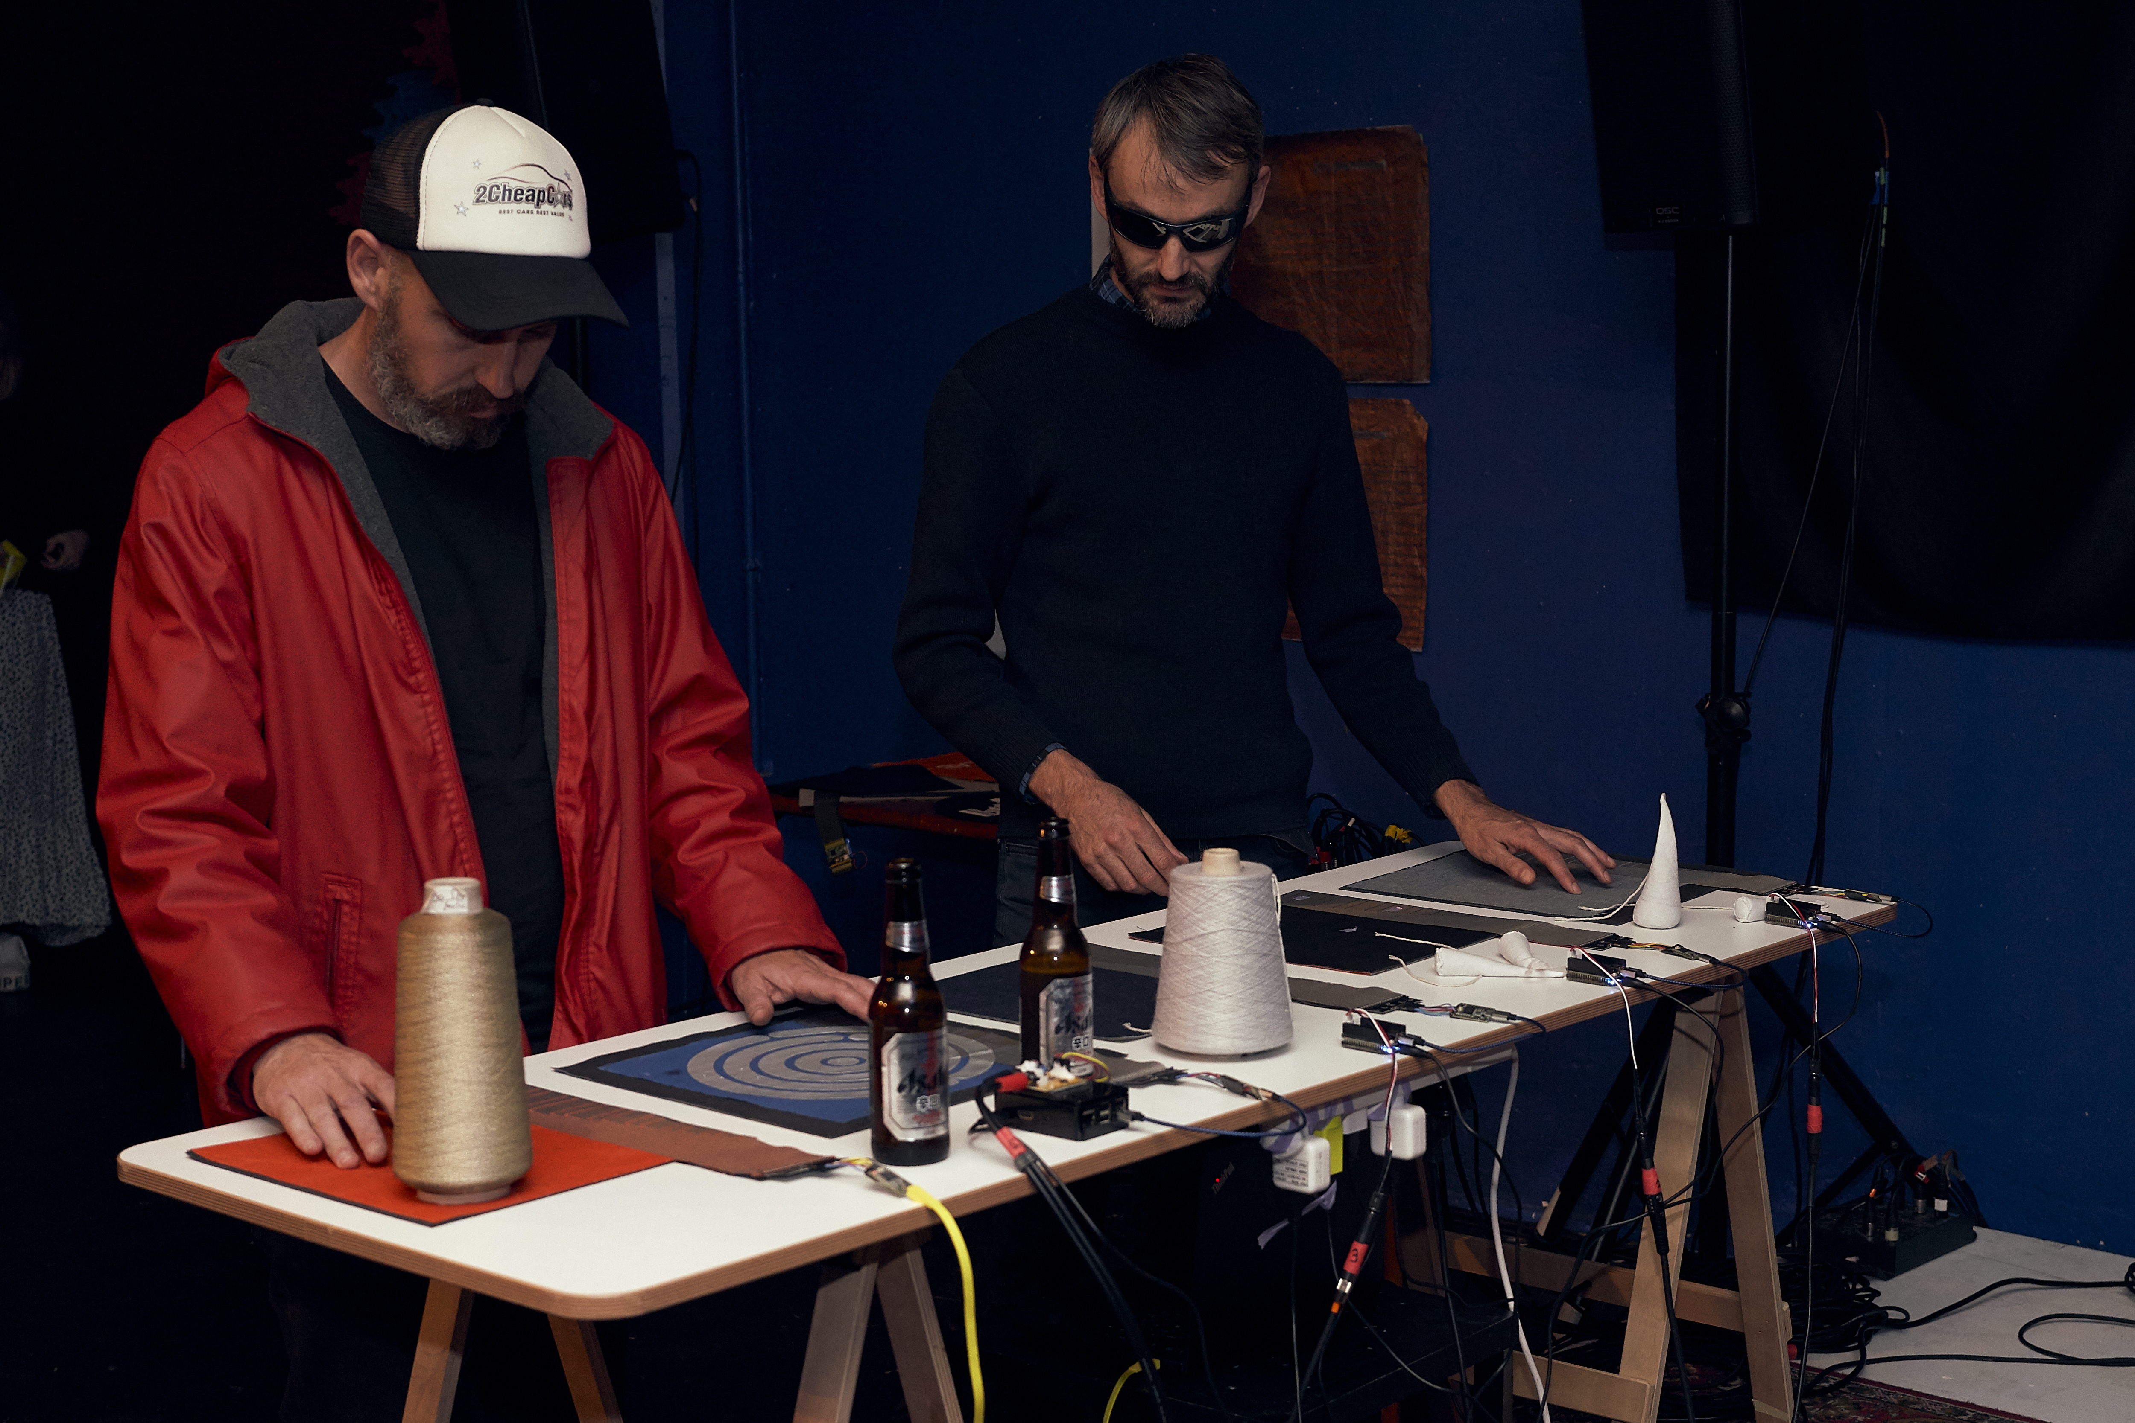
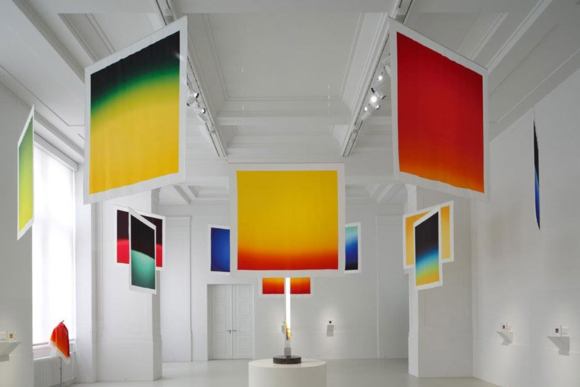

Inspiré par l’esthétique du projet Polaroid Carres de l’artiste Hiroshi Sugimoto, j’envisage de travailler avec un procédé traditionnel de teinture sur soie pour y adjoindre des propriétés musicales. Le dégradé de ces textiles grand format correspond à l’idée de variations sonores progressives relatives à la position d’une main qui parcourt ces tissu.

